**REKTION DER ADJEKTIVE**

Adjektive bzw. Adverbien können wie Verben eine **feste Verbindung mit einer Präposition** eingehen oder **einen Kasus** direkt regieren.

Beispiel: Adjektiv (Adverb) mit Präposition

*beschäftigt mit*: Die Schüler sind mit den Hausaufgaben beschäftigt.

Beispiel: Adjektiv (Adverb) mit Kasus

*ähnlich + Dativ*: Du bist deinem Bruder sehr ähnlich.

**1. Adjektive mit einem Kasus:**

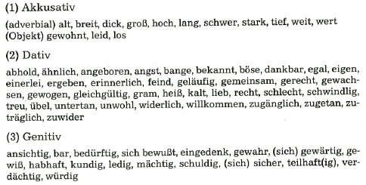a) Reine Kasus

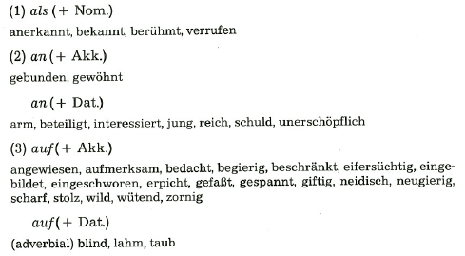b) Präpositionalkasus

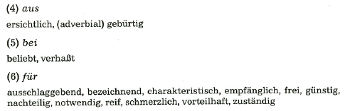

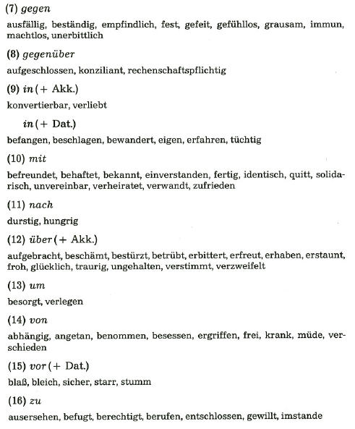

**2. Adjektive mit zwei Kasus:**

Bei zahlreichen Adjektiven gibt es Schwankungen im Gebrauch des regierten Kasus oder der regierten Präposition.

a) kein Bedeutungsunterschied:

(1) Akkusativ und Genitiv

Alle waren *den Streit/des Streits* überdrüssig.

Ebenso: gewahr, müde, wert

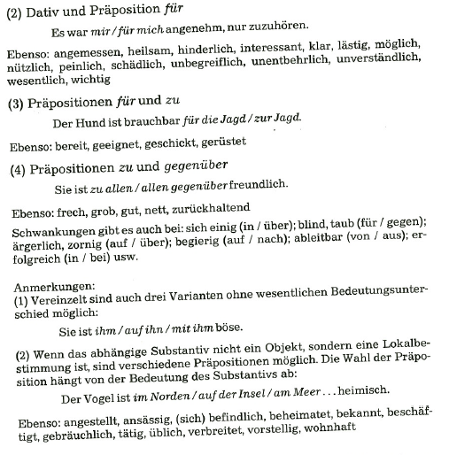

b) alternativer Gebrauch von zwei oder mehr reinen Kasus oder Präpositionen:

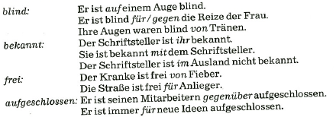

c) doppelte Rektion

Es geht um die Adjektive, die nicht nur ein Objekt, sondern nebeneinander zwei Objekte (bzw. ein Objekt und eine Adverbialbestimmung) regieren.

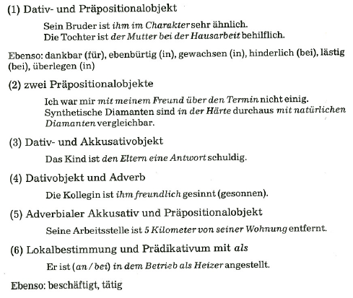

**Ersatz der Präposition durch einen Komplementsatz:**

Bei Adjektiven mit Präposition kann die Präposition auch durch einen Kompelmentsatz ersetzt werden.

Beispiel: neugierig auf

Präposition + Substantiv: *Ich bin neugierig auf das Prüfungsergebnis meines Freundes*

Komplementsatz (Indirekte Frage): *Ich bin neugierig darauf, welches Prüfungsergebnis mein Freund hat.*

Beispiel: beschäftigt mit

Präposition + Substantiv: *Die Kinder sind mit den Hausaufgaben beschäftigt.*

Komplementsatz (Infinitivsatz mit zu): *Die Kinder sind damit beschäftigt, die Hausaufgaben zu machen.*

Beispiel: angewiesen auf

Präposition + Substantiv: *Er ist auf die Unterstützung seiner Eltern angewiesen.*

Komplementsatz (dass- Satz): *Er ist darauf angewiesen, dass seine Eltern ihn unterstützen*.

**Ergänzung:**

Adjektive mit Genitiv:

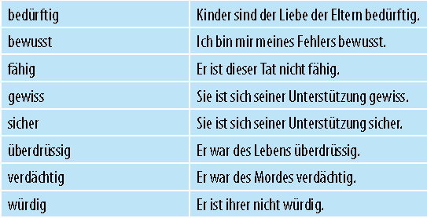

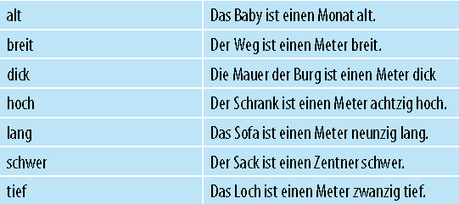Adjektive mit Akkusativ:

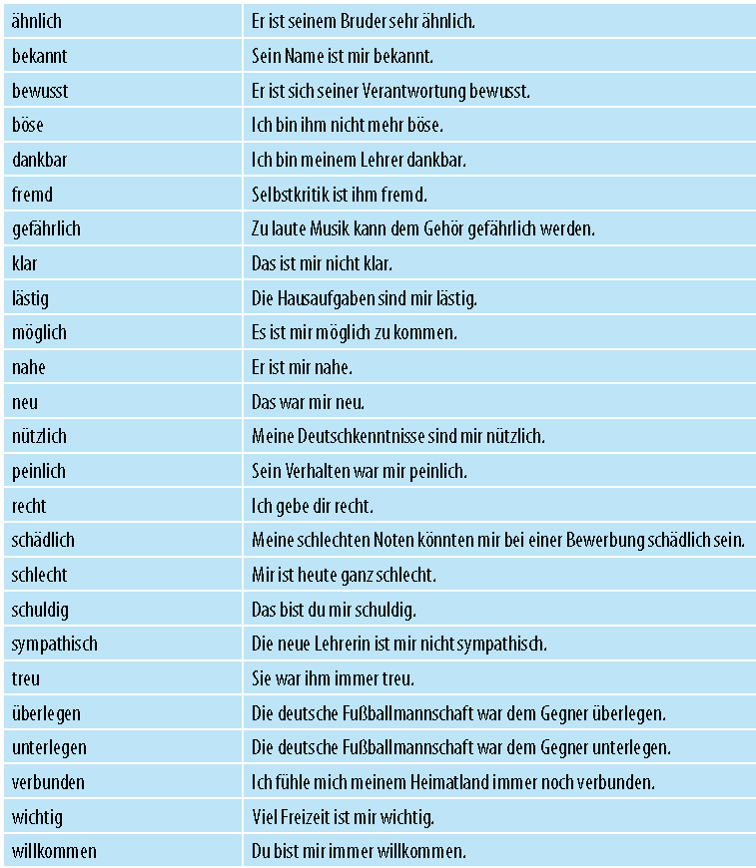Adjektive mit Dativ:

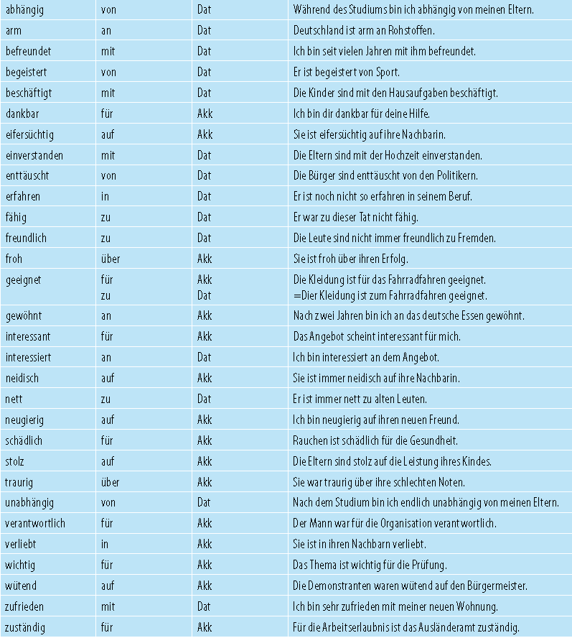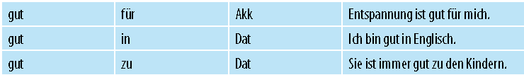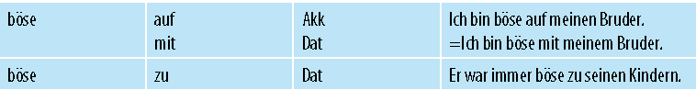**Adjektive mit Präpositionen:**